**ВСЕРОССИЙСКИЙ ЗАОЧНЫЙ ФИНАНСОВО-ЭКОНОМИЧЕСКИЙ ИНСТИТУТ**

КАФЕДРА АВТОМАТИЗИРОВАННОЙ ОБРАБОТКИ

ЭКОНОМИЧЕСКОЙ ИНФОРМАЦИИ

**КУРСОВАЯ РАБОТА**

по дисциплине «Информатика»

на тему **«Обмен данными в MS Office»**

**Омск – 2009**

**РЕФЕРАТ**

Курсовая работа «Обмен данными в MS Office» содержит 27 страниц печатного текста, 4 рисунка, 5 таблиц, использовано 5 источников.

Цель работы – привить навыки самостоятельной работы, выявить знания по дисциплине «Информатика» и умение применять эти знания в практической работе по выбранной специальности.

В работе представлены введение, теоретическая часть, практическая часть и заключение.

Использованы методы информационных технологий работы с пакетом прикладных программ «Excel - 2007».

**СОДЕРЖАНИЕ**

ВВЕДЕНИЕ ……………………………………………………………………….4

ТЕОРЕТИЧЕСКАЯ ЧАСТЬ КУРСОВОЙ РАБОТЫ …………………………...5

Введение …………………………………………………………………………..5

Приложения MS Office System ………………………………………………......6

Основные понятия, используемые при изучении обмена данными

в MS Office ……………………………………………………………………….7

Обмен данными между приложениями MS Office ……………………………..8

Понятие составного документа ………………………………………………...10

Способы обмена данными ……………………………………………………...11

ПРАКТИЧЕСКАЯ ЧАСТЬ КУРСОВОЙ РАБОТЫ (ВАРИАНТ – 1) ………..16

Описание алгоритма решения задачи ………………………………………….19

## Инструкция пользователя ………………………………………………………25

## ЗАКЛЮЧЕНИЕ ………………………………………………………………….25

СПИСОК ИСПОЛЬЗОВАННОЙ ЛИТЕРАТУРЫ ……………………………27

**ВВЕДЕНИЕ**

Эта курсовая работа состоит из двух частей: теоретической и практической.

Тема «Обмен данными в MS Office» является актуальной на сегодняшний день потому, что пакетом программ Microsoft Office (Microsoft Office)  пользуются множество людей. Пакет MS Office объединяет общим названием большое количество программ, и делает их единой взаимосвязанной системой. В этой системе границы между, казалось бы, совсем разными приложениями оказываются размытыми. Например, создавая текст с помощью MS Word, можно вставить в него электронную таблицу, причем не статическую картинку, а настоящую, "живую", считающую таблицу. Именно поэтому обмен данными между приложениями играет большую роль в среде MS Office.

В практической части работы решена экономическая задача с использованием электронных таблиц на ПК. Для решения практической части курсовой работы использован пакет Microsoft Office 2007, функционирующий в операционной системе Windows Vista.

**ТЕОРЕТИЧЕСКАЯ ЧАСТЬ КУРСОВОЙ РАБОТЫ**

тема: **«Обмен данными в MS Office»**

ВВЕДЕНИЕ

В начале третьего тысячелетия в развитых странах индустриальное общество достигает апогея и создается необходимая информационно – производственная база для перехода к постиндустриальному, информационному обществу.

Основным ресурсом этого общества являются знания, главной особенностью - формирование новой хозяйственной системы – экономики знаний, эффективность которой определяется степенью развития человека, базовой парадигмой становится человеко-машинное общество, а основной характеристикой – скорость. Переход к информационному обществу обеспечивает развитым странам невиданный технологический отрыв, в основе которого в значительной степени лежат достижения информатики. Информатика – сравнительно молодая наука, включающая в себя такие направления, как теория информации, теоретические основы вычислительной техники, программирование, вычислительные методы, искусственный интеллект, информационные технологии. Без овладения хотя бы одним из направлений этой науки человеку невозможно интегрироваться в информационное общество, а специалисту тем более. Такой человек в информационном обществе будет ощущать себя человеком разумным, но как бы не умеющим ни читать, ни писать, т.е. такой человек не сможет обмениваться данными, информацией и знаниями. Это особенно важно для экономистов и менеджеров.

**Приложения MS Office System**

Для начала рассмотрим, что же включает в себя пакет программ MS Office:

* **MS Word**, который в настоящее время является одним из наиболее распространенных текстовых процессоров, используемых при подготовке документов – отчетов, писем, бизнес-планов и т. д. для печати и публикации в Web;
* **MS Excel** – электронные таблицы, с их помощьюможно впечатыватьчисла строку застрокой и столбец за столбцом, будучи вполне уверенным в том, что Excel правильно сложит, вычтет, умножит, разделит и вообще обойдется с ними как следует.Пользуйтесь программой Excel для составления бюджетов и финансовых отчетов, превращения сухих цифр в наглядные диаграммы и графики, проведения анализа типа “ А что будет, если? “ практически по любому вопросу, а также для сортировки длиннейших списков в считанные секунды;
* **MS Access** – универсальный набор программных средств для создания баз данных;
* **MS Outlook** – инструмент для организации и планирования персональной деятельности, включающий электронную почту, базу по контактам, календарь и т.д.
* **MS PowerPoint** – позволит профессионально подготовить презентацию, используя броскую графику и эффектно оформленные тезисы;
* **MS FrontPage** – многофункциональная среда создания Web-сайтов;
* **MS OneNote** – предназначено для хранения электронном виде, стилизации и последующего использования записей, сделанных на настольном, переносном или планшетном компьютере в печатной или рукописной форме;
* **MS Publisher** – это удобная настольная издательская система, предназначенная для бизнес - пользователей, желающих выпускать собственные маркетинговые материалы, не обращаясь за помощью к профессиональным дизайнерам;
* **MS Project** – предназначено для руководителей проектов, которым необходима настольная система для независимого управления проектами;
* **MS Visio** – независимая система построения диаграмм, предлагающая средства для наглядного представления идей, информации и систем;
* **MS InfoPath** – представляет в распоряжение пользователей набор средств, позволяющий создавать динамические формы для сбора данных и обмена ими внутри широкого круга бизнес-процессов широкой сложности;
* **MS SharePoint** – масштабируемый портальный сервер .NET, который обеспечивает быстрое подключение пользователей, работающих с информацией, к необходимым им приложениям, данным, людям и рабочим группам.

**Основные понятия, используемые при изучении обмена данными**

**в MS Office**

*Обмен данными –* процедура приёма и передачи данных, включая кодирование, декодирование, буферизацию и проверку.

*Буфер обмена –* буфер, используемый при обменной буферизации*.* Все сегменты такого буфера в отличие от простого буфера не обязательно должны быть смежными областями основной памяти.

*Составной (интегрированный) документ –* документ, в котором объединены данные разного типа, созданные в разных приложениях.

*Документ-источник –* документ, объект которого вы хотите связать или внедрить в свой документ.

*Документ-получатель –* документ, в который вставляются OLE-объекты.

*Object Linking and Embedding (OLE*) *–* объектное связывание и внедрение. Разработанный компанией Microsoft протокол обмена данными, которые представлены в виде объектов.

*Файл* – поименованная целостная совокупность данных в памяти ПК или на машинном листе.

*Папка* – средство организации и представления сетевых ресурсов ПК в операционных системах Windows.

*Меню* – список команд или функций, представляемых пользователю на выбор.

**Обмен данными между приложениями MS Office**

Обмен данными в широком смысле – это передача информации от одного объекта к другому. В компьютерном мире до недавнего времени под обменом данными часто понимали процесс ввода и вывода данных между оперативной памятью и периферийными устройствами. С появлением концепции Windows под обменом даннымистали понимать передачу данных от одного объекта к другому. В результате этого процесса объекты могут изменяться, а также могут создаваться новые объекты, образующиеся из одного или нескольких существующих объектов.

[MS Office](/rus/mssol/3product/2office/office97.htm) отличается тесной интеграцией приложений. Это значит, что все программы, входящие в состав MS Office, могут обмениваться информацией и позволяют делать это достаточно просто. Приложения [MS Office](/rus/mssol/3product/2office/office97.htm) допускают обмен любыми данными между любыми приложениями. Например, можно использовать диаграммы из [MS Excel](/rus/mssol/3product/2office/excel.htm) для оформления отчетов в [Microsoft Word](/rus/mssol/3product/2office/word.htm) или для иллюстрации презентации в [MS PowerPoint](/rus/mssol/3product/2office/powerp.htm). Можно поместить кусок таблицы из MS Excel в текст документа MS Word или в слайд MS PowerPoint, а можно импортировать в базу данных [MS Access](/rus/mssol/3product/2office/access2.htm). Кроме того, любое приложение MS Office позволяет поместить в документ (будь это текст, электронная таблица, презентация или база данных) рисунок в любом формате, а также видеофрагмент или просто звуковой ролик.

MS Project позволяет импортировать данные из MS Excel и MS Outlook, мастер копирования изображений легко переносит данные в другие приложения, также на основе данных MS Project могут создаваться диаграммы структурной декомпозиции работ Visio. MS Publisher обеспечивает большое число вариантов открытия и форматирования основных документов Word в приложении посредством импорта документов Word. Использование диаграмм MS Visio в документах MS Office дает возможность представить информацию в более сжатом виде, сделать основную идею более запоминающейся и устранить многие технические и культурные барьеры. MS Visio позволяет копировать, вставлять, редактировать диаграммы в повседневных офисных документах, к примеру, презентациях MS PowerPoint. MS InfoPath – это мощное средство получения информации, поскольку интеграция MS InfoPath со службами MS Windows SharePoint Services позволит сотрудникам оперативно получать сведения о работе всего отдела в удобной форме. MS SharePoint Services разработан для расширения интеграции с программами MS Office, что позволило бы создать узлы для рабочих групп и обсуждений, организовать совместную работу над документами непосредственно в среде офисных приложений.

**Понятие составного документа**

Достаточно часто при создании документа часто возникает необходимость вставить в него фрагмент из документов, созданных в других программных средах. Такой фрагмент по отношению к документу, в который он вставляется, может иметь иной тип данных.

Иллюстрации повышают наглядность текстовых документов. В текст документа MS Word можно вставлять рисунки, поставляемые программой, например из библиотеки графики MS ClipArt, диаграммы, графики, а так же рисунки созданные пользователем в других программах. При вставке рисунка в документы MS Word пользователю предоставляется возможность указать место расположения текста: вокруг рисунка лил под ним.

Например, в текст, созданный в текстовом редакторе MS Word, необходимо включить таблицу, тип данных в которой определяется табличным процессором MS Excel. В результате появляется документ, включающий данные разного типа, созданный в различных приложениях.

Операционная система Windows поддерживает такие механизмы обмена данными, с помощью которых любое приложение может включать в свои документы практические данные, даже если с этими данными оно и не может работать. Документ, содержащий разнотипные данные, ничем не отличается от обычных документов. Его можно передавать, хранить и производить с ним любые другие действия. Подобный документ получил название составного (интегрированного) документа.

В большинстве случаев в основном документе можно выделить главную часть*,* которая создавалась в одном приложении и куда вставлялись объекты из других приложений. Составной документ вызывается из приложения, где создавалась его главная часть. Видимо, настолько прочно вошла в практическую деятельность пользователя работа с составным документом, что всё чаще стали заменять понятие составного документа просто документом.

**Способы обмена данными**

Существует много способов обмена данными:

* обмен данными через буфер;
* создание составного документа с помощью мыши;
* технология внедрения и связывания объектов;
* технология связывания и внедрения OLE в программах MS Excel, MS PowerPoint, MS Access и MS Outlook;

Буфер обмена (clipboard) играет важнейшую роль при организации обмена данными как часть виртуальной памяти, которая служит неким перевалочным пунктом при обмене данными.

Основные приёмы работы с буфером обмена поддерживаются большинством программных продуктов. Его широко используют:

* при создании и редактировании простого документа, когда с помощью буфера обмена осуществляются копирование, перемещение и удаление его фрагментов;
* при создании и редактировании составного документа, когда необходимо использовать объекты из разных приложений;
* при перемещении или копировании объектов файловой системы (файлов и папок);
* для сохранения в файле выделенного фрагмента документа.

Технология обмена данными через буфер обмена командой **Правка**, **Вставить** требует выполнения следующей последовательности действий:

* выделить объект, подлежащий копированию, перемещению или удалению;
* перенести выделений объект в буфер обмена с помощью команды **Копировать** или **Вырезать** из контекстного меню или из управляемого меню **Правка;**
* установить курсор в новое место вставки объекта;
* вставить объект командой **Правка**, **Вставить**.

Аналогичную последовательность операций технологии обмена через буфер можно реализовать, используя кнопки панели инструментов.

Буфер обмена доступен из любого приложения. Информация в нем хранится до того, как в него не будет помещен новый объект или перезагружена операционная система. Объект в буфере обмена хранится в формате, определяемом приложением – источником, но при его вставке в составной документ, как правило, предоставляется возможность преобразования в другой формат.

Во многих приложениях обмен данными может быть выполнен путём перетаскивания с помощью мыши. Так можно реализовать и операцию копирования. Для создания составного документа с помощью мыши надо выделить объект и перетащить до места назначения, при нажатой левой кнопки мыши. Копированиеосуществляется аналогично перемещению при одновременно нажатой клавише <Ctrl>.

Документы в Windows могут иметь сложную структуру, объединяющую тексты с графиками и различными объектами мультимедиа. Для создания и применения таких документов служит специальная технология, реализуемая системой Windows. Одним их методов такой технологии является механизм **OLE (Object Linking and Embedding - Связывание и Встраивание Объектов).**  Это метод, позволяющий обеспечить интеграцию различных по своей сути объектов. Технологию OLE полностью поддерживают не все приложения, а только те, где целесообразно создавать составные документы с объектами из других приложений.

ТехнологияOLE обеспечивает пользователю возможность редактировать вставленный в составной документ объект средствами, которые представляет приложение-источник (где был создан этот объект). OLE-объект всегда сохраняет связь с приложением-источником, но вставленные данные могут и не быть связаны с документом-источником.

Обмен данными с помощью OLE может осуществляться внедрением или связыванием объекта. При внедрении объекта создается и вставляется копия объекта из исходного источника. При связывании объекта он остается в исходном источнике, а на него просто делается ссылка (указатель).

При связывании объекта отличие от технологии внедрения будет только при редактировании. При просмотре составного документа связанный объект всегда находится в документе-источнике, а в составном в документе приемнике хранится ссылка (указание местонахождения) на файл с этим документом.

Внедрить объект можно несколькими способами:

* из открытого документа командой **Правка**, **Специальная вставка**;
* из файла командой **Вставка**, **Файл**;
* из коллекции объектов командой **Вставка**, **Объект**;
* создать новый внедренный объект командой **Вставка**, **Объект** и др.

Технология связывания объекта из открытого документа состоит в следующем:

* в приложении-источнике выделяется объект, который будет связываться;
* копирование выделенного объекта в буфер обмена;
* переход в приложение, куда будет вставлен объект, где формируется составной документ, и установка курсора в место вставки объекта из буфера;
* ввод команды Правка, Специальная вставка;
* на экране появится диалоговое окно<<Специальная вставка>>. В котором надо выбрать кнопку <Связать>, указать способ вставки объекта и нажать кнопку<OK>;
* в указанное место будет вставлен связанный объект из приложения-источника.

Подобным образом можно выполнить импорт любого другого объекта, например данных из электронной таблицы, формул и рисунков из математических систем или задать проигрывание звуковых и видео-файлов.

Редактирование связанного объекта осуществляется путем открытия документа, откуда он был взят. Это может осуществиться одним ищ двух способов. Первый способ – это открытие документа непосредственно из файла, где он находится. Второй способ – открытие документа-источника из составного документа, где находится связанный объект. Это можно сделать либо с помощью контекстного меню, либо двойным щелчком кнопки мыши на этом объекте.

Технология связывания и внедрения OLE в программах MS Excel, MS PowerPoint, MS Access и MS Outlook ничем не отличается от MS Word. Нужно скопировать данные в исходном документе, а затем перейти в Excel и щёлкнуть в месте вставки. Вызвать команду **Правка , Специальная вставка** и в одноимённом диалоговом окне сделать необходимые установки. Программа MS PowerPoint создаёт слайды и презентации, которые могут быть внедрены в документы MS Word и MS Excel. Она же допускает внедрение объектов из MS Word и MS Excel.

Использовать технологию OLE можно при наличии исходного приложения, способного создать объект OLE (сервера OLE), и конечного приложения, принимающего объект OLE (клиента OLE). Программы MS Access и MS Outlook являются только клиентами OLE и потому не могут создавать объекты OLE. Если вставить таблицу, поля и записи MS Access в MS Excel или MS Word, в результате получится электронная таблица Excel или таблица Word, но не внешний объект. Данные, вставленные из MS Access и MS Outlook, не могут быть связаны. Как клиенты OLE программы MS Access и MS Outlook принимают объекты из других приложений. Можно вставить часть документа MS Word или электронной таблицы MS Excel в форму (или отчёт) A MS Access или в элемент MS Outlook. Если просто воспользоваться командой **Вставка, Объект** панели элементов управления, новый или существующий объект будет внедрён в форму MS Access или в элемент MS Outlook.

Для создания таблицы MS Access можно использовать электронную таблицу Excel, но при этом не следует применять метод копирования и вставки. В MS Access возможен импорт электронной таблицы MS Excel или установка связи с ней. Нужно вызвать команду **Файл, Внешние данные, Импорт.** В раскрывшемся списке **Тип файлов** нужно указать элемент MS Excel. Выбрать книгу MS Excel в списке файлов, а затем при создании таблицы на основе данных, содержащихся в файле, следовать указаниям мастера импорта. Из программы MS Excel нужно вызвать команду **Данные, Преобразовать в MS Access,** и если установлено расширение Access Links для программы MS Excel, рабочий лист будет преобразован в таблицу MS Access. Для обмена данными между программами MS Excel и MS Outlook можно использовать мастер импорта и экспорта последней.

В любое приложение Office можно вставлять графические изображения, аудио- и видеоклипы. В приложениях Microsoft Office 2003 для работы с графическими объектами предназначены команды Рисунок и Объект меню Вставка и специальные панели инструментов.

**ПРАКТИЧЕСКАЯ ЧАСТЬ КУРСОВОЙ РАБОТЫ**

**ВАРИАНТ – 1**

Предприятие ООО «Энергосбыт» осуществляет деятельность, связанную с обеспечением электроэнергией физических и юридических лиц, и производит расчёты по представленным услугам. Данные, на основании которых производятся расчёты по оплате, представлены на рис. 1.1.

1. Построить таблицу согласно рис. 1.1.
2. Результаты вычислений представить в виде таблицы, содержащей данные о расходе электроэнергии и сумму к оплате (рис. 1.2.), и в графическом виде.
3. Организовать межтабличные связи для автоматического формирования квитанции об оплате электроэнергии.
4. Сформировать и заполнить квитанцию об оплате электроэнергии (рис. 1.3.).

**Показания электросчётчиков**

|  |  |
| --- | --- |
| Месяц: Декабрь 2005 | |
| **Код плательщика** | **ФИО плательщика** | **Адрес** | **Показания счётчика на начало месяца, КВт** | | **Показания счётчика на конец месяца, КВт** |
| 001 | Коломиец И.И. | проспект Мира,44-5 | 44578 | | 44623 |
| 002 | Гудзенчук А.А. | проспект Мира,44-6 | 33256 | | 33342 |
| 003 | Матвеев К.К. | проспект Мира,44-7 | 14589 | | 14705 |
| 004 | Сорокин М.М. | проспект Мира,44-8 | 78554 | | 78755 |
| 005 | Ивлев С.С. | проспект Мира,44-9 | 25544 | | 25601 |

**Рис. 1.1.** Данные о показаниях электросчётчиков

**Расчёт оплаты электроэнергии**

|  |  |  |  |
| --- | --- | --- | --- |
| Тариф за 1 КВт 1,40 руб. | | Месяц: Декабрь 2005 | |
| **ФИО плательщика** | **Код плательщика** | **Расход электроэнергии за месяц, КВт** | **К оплате, руб.** |
| Коломиец И.И. | 001 |  |  |
| Матвеев К.К. | 003 |  |  |
| Ивлев С.С. | 005 |  |  |
| Гудзенчук А.А. | 002 |  |  |
| Сорокин М.М, | 004 |  |  |
| ИТОГО |  |  |  |

**Рис. 1.2.** Расчет оплаты электроэнергии

|  |  |  |  |  |  |  |  |  |  |  |
| --- | --- | --- | --- | --- | --- | --- | --- | --- | --- | --- |
| |  | | --- | | Месяц _________ 20___ г. | | Код плательщика 001 |   ООО «Энергосбыт»  КВИТАНЦИЯ НА ОПЛАТУ ЭЛЕКТРОЭНЕРГИИ    ФИО плательщика:  ТАРИФ ЗА 1 КВт 1,40 руб.       |  |  |  |  | | --- | --- | --- | --- | | Показания счётчика на начало месяца, КВт | Показания счётчика на конец месяца, КВт | Расход | К оплате, руб. | |  |  |  |  | |

**Рис. 1.3.** Квитанция на оплату электроэнергии

**Описание алгоритма решения задачи**

Используя ППП на ПК необходимо:

1. Запустить табличный процессор MS Excel.
2. Создать книгу с именем «Энергосбыт».
3. Лист 1 переименовать в лист с названием **Показания электросчётчиков.**
4. На рабочем листе **Показания счётчиков** MS Excel создать таблицу данных о показаниях электросчётчиков.
5. Заполнить таблицу данных о показаниях электросчётчиков исходными данными (рис. 2.1.).

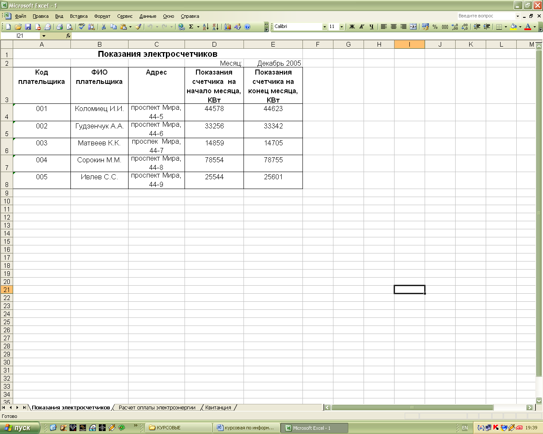

Рис. 2.1. Расположение таблицы «**Данные о показаниях электросчётчиков**» на рабочем листе **Показания электросчётчиков** MS Excel

6. Разработать структуру шаблона таблицы «**Расчёт оплаты электроэнергии**» рис. 2.2.

|  |  |  |  |  |
| --- | --- | --- | --- | --- |
| Колонка электронной таблицы | Наименование (реквизит) | Тип данных | Формат данных | |
| длина | точность |
| A | ФИО плательщика | текстовый |  |  |
| B | Код плательщика | числовой |  |  |
| C | Показания счётчика на начало месяца | числовой |  |  |
| D | Показания счётчика на конец месяца | числовой |  | 2 |

Рис. 2.2. Структура шаблона таблицы «**Расчёт оплаты электроэнергии**»

1. Лист 2 переименовать в лист с названием **Оплата электроэнергии.**
2. На рабочем листе **Оплата электроэнергии** MS Excel создать таблицу, в которой будет содержаться расчёт оплаты электроэнергии.
3. Заполнить таблицу «**Расчёт оплаты электроэнергии**» исходными данными (рис. 2.3.).

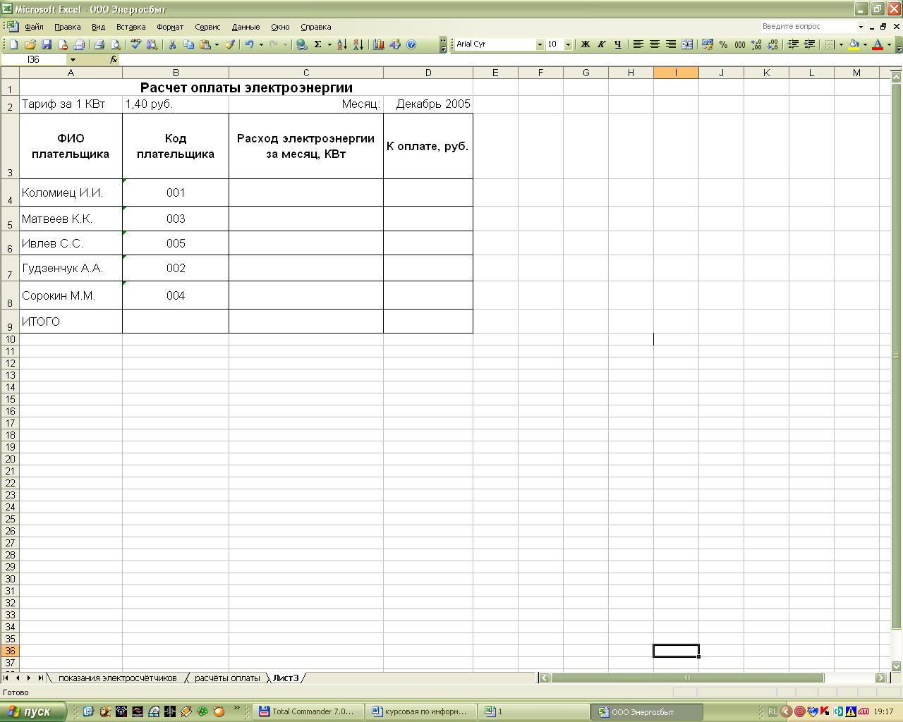

Рис. 2.3. Расположение таблицы **«Расчёт оплаты электроэнергии»** на рабочем листе **Оплата электроэнергии** MS Excel

10. Заполнить графу **Расход электроэнергии за месяц** таблицы **«Расчёт оплаты электроэнергии»,** находящейся на листе **Оплата электроэнергии** следующим образом:

Занести в ячейку С4 формулу:  
=ПРОСМОТР ('расчёт оплаты электроэнергии'!B4;' показания электросчётчиков '!$A$4:$A$8; 'показания электросчётчиков'!$E$4:$E$8-'показания электросчётчиков'!$D$4:$D$8)

Размножить введённую в ячейку С4 формулу для остальных ячеек (с С5 по С8) данной графы.

Таким образом, будет выполнен цикл, управляющим параметром которого является номер строки.

1. Заполнить графу **К оплате** таблицы **«Расчёт оплаты электроэнергии»**, находящейся на листе **Оплата электроэнергии** следующим образом:

Занести в ячейку D4 формулу:

= 1,40*С4

Размножить введённую в ячейку D4 формулу для остальных ячеек данной графы (с D5 по D8). (Рис. 2.4.)

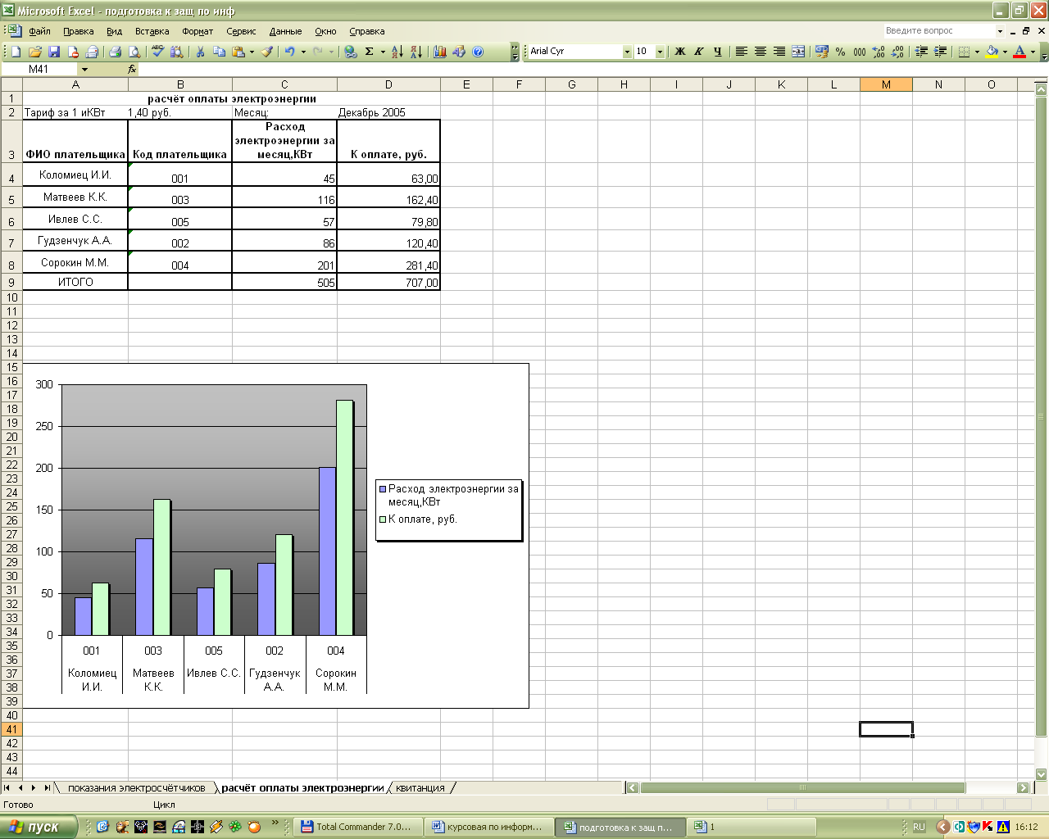

Рис. 2.4. Расчёт оплаты электроэнергии

1. Лист 3 переименовать в лист с названием **Квитанция**.
2. На рабочем листе **Квитанция** MS Excel создать квитанцию на оплату электроэнергии.
3. Путём создания межтабличных связей заполнить созданную форму полученными данными из таблицы «**Расчёт оплаты электроэнергии**» (Рис. 2.5.).

Межтабличные связи создадим при помощи функции ЕСЛИ. Заполним все четыре колонки квитанции с помощью этой функции для первого плательщика. Для автозаполнения квитанций других плательщиков нужно будет менять числа в колонке «код плательщика».

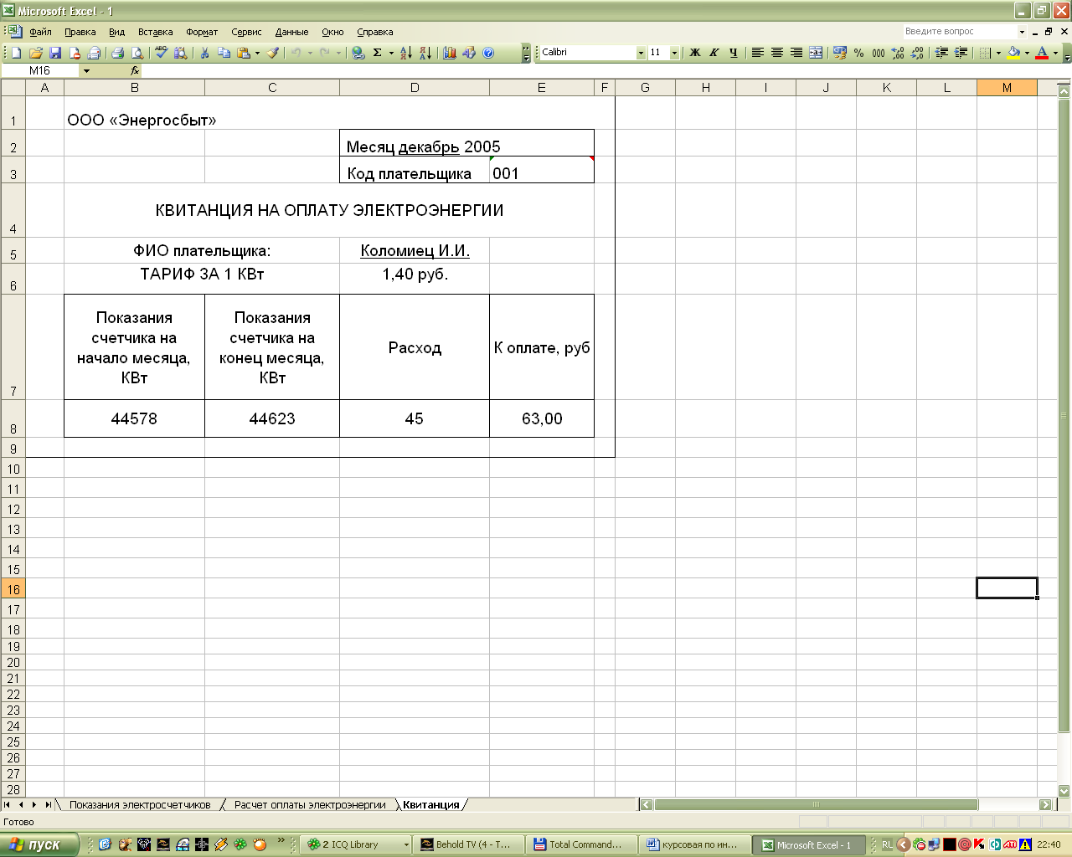

Рис. 2.5. Квитанция на оплату электроэнергии

1. Лист 4 переименовать в лист с названием **График**.
2. Полученные данные представить графически (рис. 2.6.).



## 

## **Инструкция пользователя**

*Назначение программного обеспечения* – решение экономических задач средствами Microsoft Office 2007.

*Условия выполнения программного обеспечения* – штатное функционирование технических средств компьютера, операционной системы Windows Vista и Microsoft Office 2007.

*Выполнение программ -* Последовательное включение компьютера, инициализация Windows Vista и Microsoft Office 2007; при необходимости введения требуемых паролей. При работе Microsoft Office 2007 необходимо периодически сохранять и архивировать информацию.

*Сообщения оператору* – при формировании некорректных операций формируются сообщения оператору средствами Microsoft Office, указывающие на необходимость исправления неправильных действий.

**ЗАКЛЮЧЕНИЕ**

Пакет Microsoft Office 2007, приемник Windows Vista, является ключевым компонентом системы MS Office System. Этот пакет позволяет обеспечить взаимосвязь людей, данных и бизнес-процессов, упрощая принятие наиболее эффективных мер и получение высоких результатов.

Большое количество способов обмена данными в приложениях MS Office делает создание нужных документов более простым и быстрым. Средства связывания и внедрения объектов, предоставляемые в наше распоряжение Microsoft Office 2007, позволяют объединить в одном документе объекты, созданные в разных приложениях пакета.

Характерной особенностью приложений пакета является возможность обмена данными между приложениями, что позволяет использовать подготовленную в различных приложениях информацию для составления единого сложно организованного документа включающего текст, таблицы с расчётными данными, графики, рисунки, информацию из баз данных и т.д.

**СПИСОК ИСПОЛЬЗОВАННОЙ ЛИТЕРАТУРЫ**

1. Информатика: учебник / под. ред. проф. Макаровой Н. В. – М.: Финансы и статистика, 2000

2. Пакеты программ офисного назначения: Учебное пособие / Под ред. С.В. Назарова М.; Финансы и статистика, 1997.

3. Основы компьютерных технологий / Попов В. Б. – М.: Финансы и статистика, 2002

4. Информатика: учебник для вузов / Острейковский В. А. – М.: Высш. шк., 2005

5. Толковый словарь по информатике / Першиков В. И. – М.: Финансы и статистика, 1991.